Муниципальное бюджетное дошкольное образовательное учреждение детский сад общеразвивающего вида с приоритетным осуществлением деятельности по позновательно - речевому развитию детей № 16 «Муравушка» города Обнинска

«Организация физкультурно-оздоровительной работы в ДОУ, способствующая формированию
у детей положительной мотивации
к занятиям физической культурой и спортом»

Выполнила: инструктор по физической культуре

Шевкунова Марина Саффаевна

.

Пояснительная записка
В последнее десятилетие во всем мире наметилась тенденция к ухудшению здоровья детского населения: появляется всё больше детей с частыми простудными заболеваниями, излишним весом, нарушением осанки, речи, координации движений. Среди многих факторов, влияющих на состояние здоровья детей, по интенсивности воздействия физическое воспитание занимает особое место. Но в современных условиях возросла доля объема учебно-познавательной деятельности и двигательная активность стала занимать более чем скромное место в жизни современного ребенка-дошкольника. Ребенок больше времени проводит за компьютерными играми, просмотром телепередач. В связи с этим актуальной становится проблема поиска эффективных путей укрепления здоровья ребенка, коррекции недостатков физического развития, профилактики заболеваний и увеличения двигательной активности детей, формирования у них интереса к физической культуре.
Очень часто у детей отсутствует заинтересованность в занятиях оздоровительного характера. Мы взрослые постоянно твердим о правилах здорового образа жизни и о неукоснительном выполнении этих правил. Но частенько сами взрослые нарушают или не придерживаются правил в повседневной жизни, и дети хорошо это видят. Поэтому в работе с детьми важно помнить и соблюдать заповеди, сформулированные гениальным русским режиссером К. С. Станиславским: трудное надо сделать привычным, а привычное - легким и приятным.
Как повысить эффективность учебно-воспитательного процесса? Как добиться положительной динамики в физической подготовленности детей? Как поддержать интерес к занятиям по физической культуре? Эти и многие другие вопросы подтолкнули к поиску новых методик проведения физкультурно-оздоровительной работы.Что может быть более прекрасным, если будущее будет эстетически воспитанным, гармонически развитым, физически здоровым.
Актуальность:
Мы живём в очень непростое время. С одной стороны, очень много интересных гаджетов и возможностей узнать мир, не выходя на улицу и не вставая с удобного кресла, а с другой уменьшение двигательной деятельности не только у детей, но и у взрослых ведет к тому, что дети мало времени проводят на улице, мало двигаются меньше играют на свежем вохдцхе, чаще болеют. Вследствие этого здоровье детей ухудшается. Родители заняты материальным обеспечением семьи и без их активного участия дети становятся пассивными, теряется ценностное отношение к здоровому образу жизни.
Современная политика нашей страны направлена на формирование ответственного отношения родителей к здоровью детей и их физическому воспитанию. Постановлением правительства РФ от 11.06.2014г. № 540 «Об утверждении положения о Всероссийском физкультурно – спортивном комплексе «Готов к труду и обороне» (ГТО)» определена программная и нормативная основа системы физического воспитания граждан Российской Федерации, устанавливающая государственные требования к уровню их физической подготовленности. Структура включает возрастную группу с 6 лет. Это такой возраст, когда ребёнок сам может сознательно заинтересоваться занятиями физической культурой и спортом и мы взрослые должны ему помочь.
Работая в детском саду не первый год, я вижу, что дети стали менее активными, им не приносит радость физическая активность, а участие родителей в физическом воспитании своих детей для многих из них просто редкость, поэтому разработка модели работы, способствующей формированию у детей дошкольного возраста положительной мотивации к занятиям физической культурой и спортом стало одним из приоритетных направлений в деятельности детского сада и моей работы.
Проблема: Низкая мотивация к занятиям физической культурой и спортом у старших дошкольников.
Причины возникновения проблемы:
1. Недостаточное владение методикой по формированию у детей 5-7 лет положительной мотивации к занятиям физической культурой и спортом.
2. Недостаточный интерес детей к разным видам спорта, позволяющий определить индивидуальные спортивные способности ребёнка для формирования положительной мотивации к занятиям физической культурой и спортом.
3. Отсутствие интереса родителей к занятиям детей физической культурой и спортом.
4. Нет продуктивного взаимодействия между спортивными организациями города и детского сада для выявления интереса детей и их родителей к занятиям физической культурой и спортом.
5. Скудная методическая база фото и видео материалов о физической культуре и спорте.
Практическая значимость: Данный проект является важным звеном физического воспитания дошкольника, через его реализацию развивается физическая активность, двигательные навыки, расширяется кругозор ребенка, повышается личностная мотивация детей к занятиям спортом. Он позволит продемонстрировать достижения детей, а также увидеть единство семьи и детского сада. Для сохранения здоровья ребенка необходимо объединить усилия всех взрослых, окружающих его (родителей, воспитателей, врачей, и др.), с целью создания вокруг него атмосферы наполненной потребностями, традициями и привычками здорового образа жизни. Знания, умения и навыки оздоровительного характера, заложенные в детском возрасте, станут прочным фундаментом для создания положительной мотивации к охране собственного здоровья во взрослой жизни. Дети особенно восприимчивы к положительному примеру родителей, укладу жизни своей семьи. Поэтому активными участниками проекта стали родители.
Данный педагогический проект направлен на интеллектуальное, физическое и нравственное развитие дошкольников, формирование необходимого и достаточного уровня физической культуры, для успешного и осознанного усвоения программы начального общего образования.

Цели и задачи

Цель : Разработка системы работы, способствующей формированию у детей 5-7 лет положительной мотивации к занятиям физической культурой и спортом.
Задачи:
1. Овладеть методиками, способствующими разработке системы работы по формированию у детей дошкольного возраста положительной мотивации к занятиям физической культурой и спортом;
2. Подобрать и разработать диагностический инструментарий для оценки эффективности работы по формированию у детей дошкольного возраста положительной мотивации к занятиям физической культурой и спортом;
3. Разработать мероприятия для детей по ознакомлению с различными видами спорта, с целью определения индивидуальных спортивных способностей ребёнка для развития положительной мотивации к занятиям физической культурой и спортом.
4. Разработать план взаимодействия с родителями и педагогическим персоналом МБДОУ; расширить взаимодействие детского сада и спортивных школ города для выявления интереса детей и их родителей к занятиям физической культурой и спортом.
5. Расширить методическую базу, создать фото- и видео картотеку по ознакомлению с различными видами спорта для формирования у детей 5-7 лет положительной мотивации к занятиям физической культурой и спортом;
Стратегия и механизм реализации проекта
1. Овладеть методиками, способствующими разработке системы работы по формированию у детей 5-7 дет положительной мотивации к занятиям физической культурой и спортом.
- Изучить литературу по формированию у детей 5-7 лет положительной мотивации к занятиям физической культурой и спортом;
- Ознакомиться с интернет ресурсами по теме проекта. Участвовать в вебинарах и курсах по теме проекта;
- Систематизировать полученную информацию и внедрить в систему работы, способствующей формированию у детей старшего дошкольного возраста положительной мотивации к занятиям физической культурой и спортом.
2. Подобрать и разработать диагностический инструментарий.
- Изучить и подобрать диагностический инструментарий для изучения сформированности у детей 5-7 лет положительной мотивации к занятиям физической культурой и спортом;
- Получить заключение врача МБДОУ о группе здоровья воспитанников;
- Провести начальную и конечную диагностику сформированности у детей 5-7 лет положительной мотивации к занятиям физической культурой и спортом;
- Обработать результаты диагностики и сделать выводы по формированию у детей 5-7 лет положительной мотивации к занятиям физической культурой и спортом;
3. Разработать мероприятия для детей по ознакомлению с различными видами спорта, с целью определения индивидуальных спортивных способностей ребёнка для развития положительной мотивации к занятиям физической культурой и спортом.
- Составить план работы по ознакомлению детей с видами спорта для развития положительной мотивации к занятиям физической культурой и спортом;
- Разработать, подобрать конспекты занятий и развлечений по физической культуре, для ознакомления с разными видами спорта;
- Провести занятия и развлечения согласно плану;
- Выявить индивидуальные способности детей к определённому виду спорта;
- Организовать и провести консультации для родителей с целью рекомендовать родителям спортивные организации города для дальнейших занятий с детьми.
4. Разработать план взаимодействия с родителями и педагогическим персоналом МБДОУ; расширить взаимодействие детского сада и спортивных школ города для выявления интереса детей и их родителей к занятиям физической культурой и спортом.
- Провести анкетирование родителей, для определения интересов родителей и детей к совместным спортивным мероприятиям детского сада;
- Составить план взаимодействия с педагогов ДОУ, детей и родителей для развития интереса к совместным спортивным мероприятиям;
- Подобрать и разработать конспекты совместных мероприятий, определить даты проведения;
Подобрать и разработать консультации для родителей, для повышения их интереса к занятиям детей физической культурой и спортом
- Организовать выставки и конкурсы детских работ совместно с родителями по спортивной тематике;
- Провести намеченные мероприятия по повышению интереса родителей к занятиям детей физической культурой и спортом
- Ознакомиться с планом спортивных мероприятий МБДОУ и города для подготовки
команды для участия в городских спортивных соревнованиях и фестивалях;
- Принять участие в городских спортивных мероприятиях согласно плану;
- Составить список спортсменов для участия в совместных мероприятиях с детьми детского сада для выявления интереса детей к занятиям физической культурой и спортом и привлечения их в спортивные организации города;
- Ознакомить родителей с работой спортивных школ города. Пригласить родителей для совместного участия в спортивных мероприятиях;
- Договориться и провести экскурсии в спортивные комплексы города.
5. Расширить методическую базу, создать фото, и видеокартотеки по формированию у детей дошкольного возраста положительной мотивации к занятиям физической культурой и спортом;
- Подобрать и разработать цикл презентаций, по ознакомлению с различными видами спорта для формирования у детей дошкольного возраста положительной мотивации к занятиям физической культурой и спортом;
- Разработать и провести видео комплексы утренних гимнастик для формирования у детей дошкольного возраста положительной мотивации к занятиям физической культурой и спортом;
- Разработать спортивно - познавательную викторину;
- Создание иллюстрированных альбомов с рассказами детей о их занятиях спортом.
- Определить компоненты системы работы, способствующей формированию у детей старшего дошкольного возраста положительной мотивации к занятиям физической культурой и спортом;
- Выявить взаимосвязь между компонентами системы работы, способствующей формированию у детей 5-7 лет положительной мотивации к занятиям физической культурой и спортом;
- Описать эффективность системы работы, способствующей формированию у детей 5-7 лет положительной мотивации к занятиям физической культурой и спортом;

Ресурсы для реализации проекта
Кадровые – Старший воспитатель МБДОУ, инструкторы по физической культуре, воспитатели групп, родители, музыкальные руководители; медицинский персонал детского сада;
Для успешной реализации создана предметно – развивающая среда.
Приобретено и используется спортивное оборудование: гимнастические маты, гимнастические обручи, гимнастические ленты и мячи.
Материально – технические – Широко используются технические средства обучения: DVD-проигрыватель, музыкальный центр, мультимедийная установка, телевизор, компьютер, принтер, фотоаппарат и видеокамера, диски с записью фонограмм для выполнения упражнений, фотографии и картины с изображениями олимпийских видов спорта, портреты выдающихся спортсменов, иллюстрации и репродукции с олимпийской символикой, познавательная литература, художественная литература, спортивное оборудование.
Информационные – Художественная и методическая литература, видео- и аудиозаписи, интернет – ресурсы, мультфильмы, фотоматериалы;
Материалы проекта предусматривают использование инновационных педагогических технологий: здоровьесберегающих, развивающего обучения, информационно – коммуникативных, интеграции образовательного процесса, игровых.

Прогнозируемые краткосрочные и долгосрочные результаты реализации проекта
Краткосрочные результаты:
1. Высокая активность детей на занятиях физической культурой;
2. Повысилась заинтересованность родителей;
3. Увеличилось количество детей, посещающих кружки и спортивные секции города.
Долгосрочные результаты:
1. Успешное участие детей в спортивной жизни города;
2. Приобщение семей воспитанников к ЗОЖ.
Оценка рисков и меры, запланированные для минимизации влияния таких факторов риска:
1. Высокая заболеваемость детей (перенести мероприятие);
2. Нежелание родителей участвовать в мероприятиях (индивидуальная работа с родителями);
3. Невозможность участия в мероприятии определенного спортсмена (перенести мероприятие, заменить участника).

Описание работы, способствующей формированию у детей старшего дошкольного возраста положительной мотивации к занятиям
физической культурой и спортом;

В ходе работы над проектом для получения ожидаемых результатов я разработала систему работы, способствующей формированию у детей 5-7лет положительной мотивации к занятиям физической культурой и спортом, которая состоит из взаимосвязанных между собой компонентов. Такая система предполагает тесное сотрудничество между всеми участниками:
Ребёнок;
Семья;
Воспитатели;
Инструктор по физической культуре и педагогический персонал МБДОУ;
Медицинский персонал МБДОУ;
Социальные партнёры.
Изначально здоровье ребёнка закладывается его родителями, под влиянием окружающего мира происходят изменения. Поэтому в моей системе работа с семьёй направлена на сохранение здоровья и закрепления основ ЗОЖ.
Семья:
На родительском собрании родители ознакомились с основными задачами проекта. Предложила ответить на вопросы анкеты «Какое место занимает физкультура в вашей семье». В течении учебного года вывешивалась информация и консультации для родителей.Родители высказали свое одобрение в участии в проекте и в работе спортивной секции по художественной гимнастике. Была создана активная группа для помощи в работе по проекту, в частности в перевозке детей на экскурсии в спортивные школы города..
Также родители откликнулись и приняли активное участие в конкурсе семейных стенгазет «Спорт в моей семье» Для родителей вывешивались консультации, был проведен семинар - практикум и мастер- класс на тему: «Развития гибкости у детей» , на котором родителям было рассказано о необходимости развития физических качеств у детей. в частности гибкости. После теоретической части родители смогли увидеть как в домашних условиях можно развивать гибкость, в показе участвовали дети занимающиеся в спортивной секции «Художественная гимнастика». В ходе семинара родители смогли сами убедиться в простоте выполнения этих несложных упражнений. В заключительной части семинара родителям было предложено самим пройти тест на гибкость, с которым справились не все родители. В практической части родительского собрания родителями совместно с детьми и воспитателями была оформлена газета «Спорт в моей семье». Родители откликнулись на выполнение домашнего задания. Домашним заданием стало: помощь в составлении рассказа об Олимпийском чемпионе, в подборе и разучивании стихотворений о физкультуре и спорте, снять на видео утреннюю зарядку-с детьми. Родители не только приняли участие в подготовке к проведению Малых Олимпийских игр, но и стали активными участниками спортивных мероприятий. На отчетном родительском собрании несколько родителей предложили свои кандидатуры на участие в городских соревнованиях по лыжному двоеборью.
Медицинский персонал МБДОУ:
Медицинский персонал собирают и фиксируют информацию медицинского характера (группы здоровья детей). Присутствуют на занятиях для контроля за физическими нагрузками и контролем пульсометрии.
Инструктор по физической культуре педагогический персонал МБДОУ:
Налажено тесное взаимодействие с социальными партнерами.
Проведение презентаций для ознакомления с видами спорта и проведению спортивных развлечений, способствующих выявлению интереса к конкретному виду спорта;
Проведение консультаций, индивидуальных и общих, домашние задания по физической культуре и рекомендации для решения индивидуальных проблем физического развития.
Вся моя работа в проекте направлена на результативное сотрудничество с семьями воспитанников;
Оценка эффективности работы системы осуществляется с помощью мониторинга. На подготовительном этапе проекта мы провели мониторинг физического развития теста на гибкость, на равновесие, на прыгучесть, на силу.
Из приведенных диаграмм видна положительная динамика развития физических качеств.

Условные обозначения:
НГ - начало года
КГ - конец года
Низкий, средний, высокий – уровень физического развития детей.
1. «Тест на силу» Прыжок в длину с места
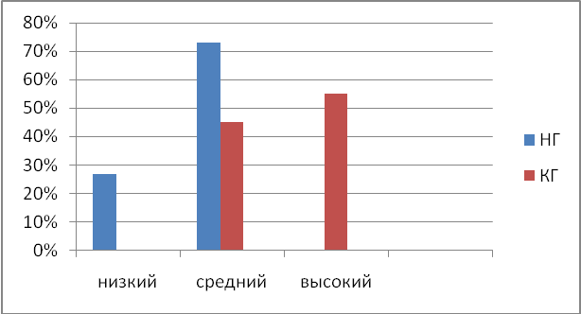

2. «Тест на гибкость» Упражнение « Ласточка»
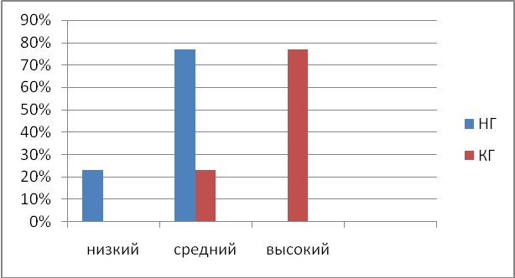

3 «Тест на прыгучесть» Прыжки на двух ногах, вращая обруч

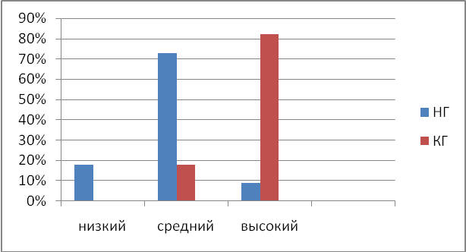

5. «Тест на гибкость» Наклон вперед, стоя на скамейке

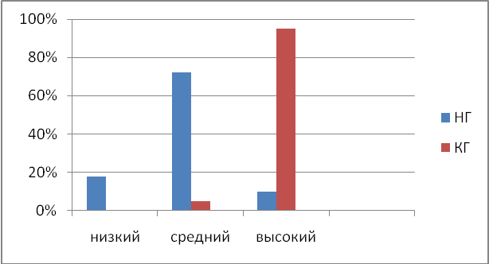

5. «Тест на гибкость» Наклон вперед, стоя на скамейке
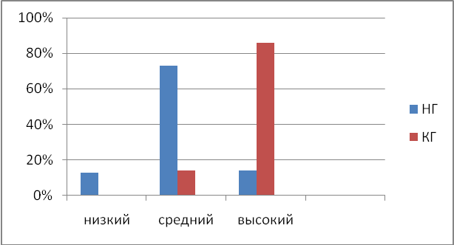

Воспитатели групп:
Без работы воспитателя невозможна работа и системы, он взаимодействует с семьями детей, получает информацию от инструктора по физической культуре, взаимодействует с медиками:
- Позволяет выбирать деятельность оздоровительной или спортивно-прикладной направленности;
- Взаимодействие социальных партнёров происходит с инструктором по физической культуре, с ребёнком и семьёй.
Ребёнок:
Центром всего взаимодействия является ребёнок. На него направлены все усилия по формированию у него положительной мотивации к занятиям физической культурой и спортом. На выходе из детского сада получается портрет здорового выпускника ДОУ:
- Развит устойчивый интерес к разным формам двигательной активности;
- Сформировано понятие о здоровье и ЗОЖ;
- Двигательные навыки и физические качества соответствуют возрасту;
- Способен выполнять элементы видов спорта;
- Способен к двигательному творчеству.
Социальные партнёры:
- Организуют спортивные мероприятия для знакомства с разными видами спорта и выявления интереса к избранному виду спорта;
На следующий год мы поставили перед собой задачу - наладить и поддерживать тесную взаимосвязь со спортивными школами нашего города, для того, чтобы повысить интерес детей к занятиям спортом.

Заключение
Моя работа и всего коллектива по внедрению системы работы, способствующей формированию у детей старшего дошкольного возраста положительной мотивации к занятиям физической культурой и спортом даёт свои результаты. К концу дошкольного возраста дети любят заниматься физической культурой и спортом. Они продолжают заниматься в спортивных кружках и секциях города. По отзывам тренеров, наших воспитанников отличает высокий уровень физической культуры.

Литература:

Агаджанова С.Н.Оздоровительная работа в дошкольных образовательных учреждениях
СПб.ДЕТСТВО-ПРЕСС, 2009.
Бабенкова Е.А. Параничева Т.М. Подвижные игры на прогулке. – М. ТЦ Сфера, 2015. (Библиотека современного детского сада).
Банникова Л.П. Программа оздоровления детей в ДОУ. ТЦ Сфера,2010.
Вепрева И.И, Татарникова Г.М, Модель физкультурно – оздоровительного образования старших дошкольников, планирование, занятия, ресурсное обеспечение. Волгоград: Учитель, 2016.
Власенко Н.Э. Фитбол – гимнастика в физическом воспитании детей дошкольного возраста (теория, методика, практика). – СПб.: ООО «ИЗДАТЕЛЬСТВО «ДЕТСТВО-ПРЕСС», 2015.
Гаврючина Л.В. Здоровьесберегающие технологии в ДОУ. ТЦ Сфера, 2009.
Грядкина Т.С. Образовательная область «Физическая культура». Как работать по программе «Детство»: Учебно-методическое пособие/ науч. ред.: - А. Г. Гогоберидзе. – СПб.: ООО «ИЗДАТЕЛЬСТВО «ДЕТСТВО-ПРЕСС», 2012.
Давыдова М.А Спортивные мероприятия для дошкольников. – М.: «ВАКО», 2007.
Железнова Е. Р. Оздоровительная гимнастика и подвижные игры для старших дошкольников. Детство-Пресс, 2013.
Картушина М.Ю. Физкультурные сюжетные занятия с детьми 5-6 лет. Сфера, 2012 .
Киселева Л.С., Данилина Т.А., Лагода Т.С., Зуйкова М.Б. Проектный метод в деятельности дошкольного учреждения: Пособие для руководителей и практических работников ДОУ – М.: АРКТИ, 2005;
Муллаева Н.Б. Конспекты-сценарии занятий по физической культуре для дошкольников. Детство-Пресс, 2010.
Соколова Л.А. «Детские олимпийские игры» занятия с детьми 2-7 лет. - Волгоград: Учитель, 2014
Соломенникова Н.М, Машина Т.Н. Формирование двигательной сферы детей 3-7лет, фитбол- гимнастика: конспекты занятий. Волгоград: Учитель,2013.

Сулим Е.В. Детский фитнес. Физкультурные занятия для детей 5-7лет. -М.: ТЦ Сфера, 2015.

Тарасова Т.А. Контроль физического состояния детей дошкольного возраста. – Журнал «Управление ДОУ», М., 2005
Фомина Н.А. «Сюжетно- ролевая ритмическая гимнастика», М. «Баласс», 2005.
Хабарова Т.В. Педагогические технологии в дошкольном образовании. СПБ ДЕТСТВО-
ПРЕСС, 2011.
Филиппова С.О., Волосникова Т.В. Олимпийское образование дошкольников. СПб.: Детство-Пресс, 2007.
Щербак А.П. Технология становления целенаправленности и саморегуляции в двигательной сфере детей дошкольного возраста: методическое пособие. - Ярославль: ГАУ ДПО ЯО ИРО, 2017. Физическая культура и спорт

Список рекомендуемой литературы для родителей
БелаяК.Ю.Зимонина В.Н. Физическое воспитание и познавательное развитие дошкольника М: Издательство Школьная пресса, 2007
Виммерт Й. Олимпийские игры.- М.: Мир книги, 2007
Голубева Л.Г. Как сохранить и укрепить здоровье ребенка. Просвещение, 2009.
Глушкова Г.В. Голубева Л.Г. Прилепина И.А. Физическое воспитание в семье и ДОУ. Методические рекомендации и домашние задания. М: Издательство Школьная пресса, 2005.
Ковалев Л.Н. Спорт в семейном воспитании детей. М: ФиС, 2012.
Козырева О.В. Оздоровительно-развивающие игры для дошкольников.М: Просвещение Дошкольный мир, 2007.
Нечаева А.Б. Семья и спорт - М: ФиС, 2002.
Похлебин В.П. Помоги себе и своему ребенку. Книга для родителей М: ИКАР, 2001.

